HALFEN DETAN Stabsystem Gabelkopf

Leviat

Eigenschaften

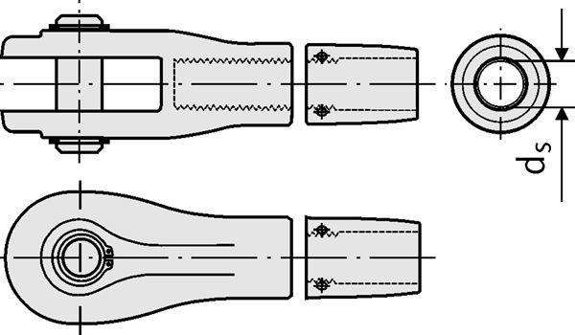

Werkstoff

Edelstahl, Stahl

Durchmesser (mm)

6,00 - 30,00